KLOCKRINGNING

INLEDNINGSORD Psalt 118:19-29 sid 1197

PSALM 135 Se, vi går upp till Jerusalem

VÄLKOMMEN
ÖVERLÅTELSEBÖN
Du som ville mitt liv och har skapat mig efter din vilja, allt i mig känner du och omsluter med ömhet, det svaga likaväl som det starka, det sjuka likaväl som det friska.
Därför överlämnar jag mig åt dig utan fruktan och förbehåll. Fyll mig med ditt goda så att jag blir till välsignelse.
Jag prisar din vishet, du som tar till dig det svaga och skadade och lägger din skatt i bräckliga lerkärl. Amen.

BARNENS HÖRNA, LJUSTÄNDNING, BÖN
TEXTLÄSNING 2 Mos 13:6-10 sid 1194
PSALM 501 Han gick den svåra vägen

*EVANGELIETEXT Mark 11:1-11 sid 1194
PREDIKAN

PSALM 38b För att du inte tog det gudomliga
Insamling till Centrumkyrkans församling

* Trosbekännelse (Finns på insidan av psalmbokspärmen)

Tillredelse
Psalm 434 v 1,4,5 Här är rymlig plats
Nattvardsbön - Instiftelseord
P: … så ofta ni dricker av den, gör det till min åminnelse.
A: Din död förkunnar vi, Herre,
din uppståndelse bekänner vi
till dess du kommer åter i härlighet.
P…

Vår Fader

Brödsbrytelsen
P: Brödet som vi bryter är en delaktighet av Kristi kropp.
A: Så är vi, fastän många, en enda kropp,
ty alla får vi del av ett och samma bröd.

*Fridshälsning
Psalm 866 O, Guds Lamm

Utdelandet Ljuständning, bönelappar
Psalm 805 Ät mitt bröd
Ung ps 305 S:t Patricks bön
Sändningsord
Tackbön
Vi tackar dig, Jesus, för att du möter oss
i nattvardens bröd och vin.
Du gick korsets väg för vår skull.
Du delar lidandet, nöden och utsattheten.
Hjälp oss att följa dig och bli alltmer lika dig.
Amen
Förbön
PSALM 499 Dig vi lovsjunger, ärar
Välsignelse
Postludium Preludium C-dur av J. S. Bach

Kommande samlingar

13 Torsdag 18.30 Getsemanestund
Jonas Thorängen, Bengt Ekelund
Musik: Mattias Karlsson

14 Fredag 10.00 Långfredagsgudstjänst
Korset
Jonas Thorängen, Bengt Ekelund

16 Söndag 10.00 Gudstjänst med nattvard
Kristus är uppstånden
Jonas Thorängen, Bengt Ekelund
Musik: Mattias Karlsson

20 Torsdag 11.30 Sopplunch
12.30 Lunchmusik
Pierre Ström, sång och gitarr

Tack för alla gåvor till församlingens arbete i Farsta
Pg: 601353-6, Bg: 653-8615, Swish: 123 054 0443

Välkomna!

Bibeltexter Skärtorsdagen 13 april:
2 Mos 24:3-11, 1 Kor 10:16-17, Mark 14:12-26, Ps 111:1-5
www.centrumkyrkanfarsta.se och www.cufarsta.nu

Palmsöndagen -Vägen till korset

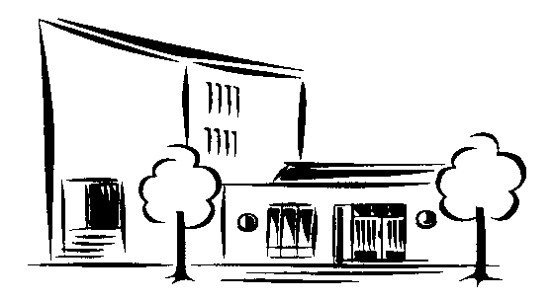

Gudstjänst med nattvard

Söndagen den 9 april 2017 kl. 10.00

Medverkande: Ewa Schmidt, Inger Halén Isaksson, Anders Johnson
Musik: Birgitta Johnson, Tina Hanson

